TP1 – Full adder

1) Équation logique du full adder

Tableau de Karnaugh pour S

S | C_{in} | 0 | 1
AB
00 |  | 0 | 1
01 |  | 1 | 0
11 |  | 0 | 1
10 |  | 1 | 0

Tableau de Karnaugh pour Cout

C_{out} | C_{in} | 0 | 1
AB
00 |  | 0 | 0
01 |  | 0 | 1
11 |  | 1 | 1
10 |  | 0 | 1

2) Entrées et sorties

Entrées :
- A
- B
- C_{in}

Sorties :
- S
- C_{out}

3) Voir fichier full_adder.vhd

4) Fais sur Vivado

5) Voir fichier testbench_full_adder.vhd

6) Fais sur Vivado

7) Chronogramme de la simulation :
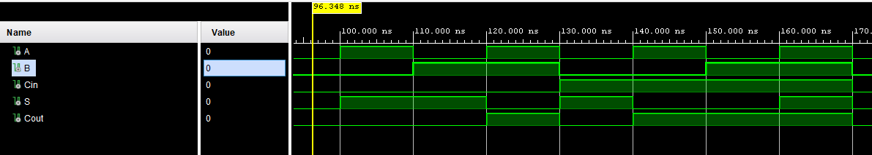

8) Voir fichier testbench_full_adder.vhd

J’ai aussi ajouté dans la simulation des commandes « assert false raise […] severity note » pour afficher un message quand un test est OK.

9) Fais sur Vivado

10) Schématique obtenue à l’issue de la synthèse :
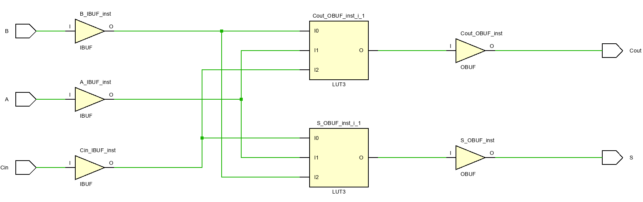
Les portes sont condensées dans 2 LUT à trois entrées, une LUT pour le calcul de chaque sortie.

